## 软件需求分析之从需求到设计模型的过程

黄永涛 41912210

1 需求分析（案例）：

这里以这个项目中的一个需求"为用户提供电视观看的功能"。这里我起名为"看电视"(watchTv)

案例：看电视

Actor: 用户

前置条件：系统的电视服务工作正常。

后置条件：用户看到自己所选信源的电视播放画面。

基本流程：

1 用户想要看电视，进入Launcher电视页面。

2 电视获取上一次用户选择过的电视输入源。

3 获取电视信号

3 电视播放TV预览画面。

扩展：

1 用户不想看当前信源的视频

a 用户切换电视信源。

b 电视播放当前所选信源画面。

2 用户对当前信源的节目很感兴趣，想要获取更好的视觉体验。

a 退出launcher tv页面。

b 进入TV应用。

3 如果当前电视没有信号输入或异常。

a 获取电视信号状态。

b 通知用户当前TV工作状态。

2 构建领域模型：

1 寻找概念类：

用户(User)，电视(Tv)，输入源（InputSource）, TV应用(TvApp)，电视信号(TvSignal)， TV窗口(TvWindow)。

注意：添加"Tv窗口"这个需求中没有提到的东西，主要是因为preview和进入tv需要设置TV窗口大小。属于协助类所以这里用于替代TvPreivew来表示。

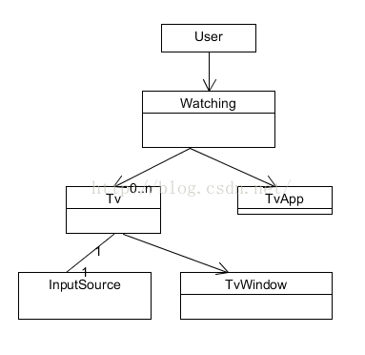

从上面图是一个简单的领域模型，从图上可以很清楚知道这些类之间的关系。

3 设计模型（动态图）：

   动态图的主要是用来寻找“职责”（方法的抽象，通俗的理解就是类中的方法）

   我们来看主成功场景的“时序图”

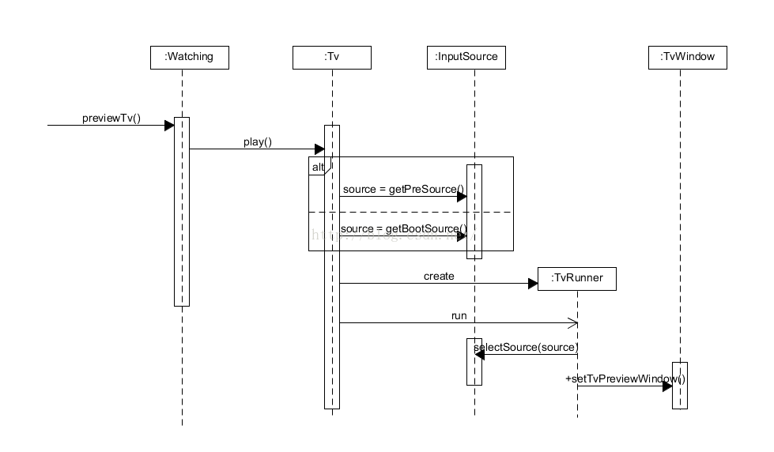

注意：这里面并没有包含通知UI的逻辑，由于播放tv是一个耗时操作，所以使用异步方式。避免阻塞UI.

从上面的动态图就可以知道各类的方法（职责）是有哪些了。

通过动态图和早期构建的领域模型，就可以确定静态类图，从而构建出软件的基本架构。

这里省略了如何设计这些架构的基本思路，也就是设计模式，比如高内聚，低耦合，等等。